# Herausfordernde Aufgaben zu Bruchgleichungen, S. 68

1. Löse folgende Bruchgleichungen. Welchen Wert darf die Variable nicht annehmen?
$\frac{3s}{6s+7}=\frac{s-1}{2s+5}$

$\frac{4u}{u+2}-\frac{3u}{u-5}=1$

$\frac{1}{x+2}+\frac{2}{x-2}=\frac{5}{x^{2}-4}$

$\frac{a}{2a+3}-\frac{a}{2a-3}=\frac{9}{4a^{2}-9}$

2. Gegeben ist die Bruchgleichung $\frac{1}{x}+\frac{1}{2x}=\frac{1}{x-1}$. Kreuze die dazu passende Textaufgabe an und löse anschließend die Gleichung. Welche Werte darf die Variable nicht haben?  
   * Addiert man den Kehrwert einer Zahl zum Kehrwert des Zweifachen dieser Zahl, so erhält man den Vorgänger dieser Zahl.
   * Addiert man den Kehrwert einer Zahl zum Kehrwert des Zweifachen dieser Zahl, so erhält man den Vorgänger des Kehrwerts dieser Zahl.
   * Addiert man den Kehrwert einer Zahl zum Kehrwert des Zweifachen dieser Zahl, so erhält man den Kehrwert des Vorgängers dieser Zahl.
   * Addiert man den Kehrwert einer Zahl zum Zweifachen des Kehrwerts dieser Zahl, so erhält man den Vorgänger dieser Zahl.
   * Addiert man den Kehrwert einer Zahl zum Zweifachen des Kehrwerts dieser Zahl, so erhält man den Kehrwert des Vorgängers dieser Zahl.

1. Dividiert man den Kehrwert einer Zahl durch das Doppelte des Kehrwerts ihres Nachfolgers, so erhält man $\frac{9}{16}$. Übersetze diesen Sachverhalt in eine Bruchgleichung und löse diese. Welchen Wert darf die Variable dabei nicht annehmen?
2. Löse die Gleichungen! Die Lösung der Gleichung gibt jeweils die Nummer eines Buch-stabens im Alphabet an (zB bezeichnet die Lösung x = 1 den Buchstaben A, x = 10 den Buchstaben J). Hat eine Gleichung keine Lösung, bedeutet dies einen Zwischenraum z wischen zwei Wörtern. Die Buchstaben der Aufgaben 1)–12) ergeben, hintereinander gelesen, eine sinnvolle Aussage.   
   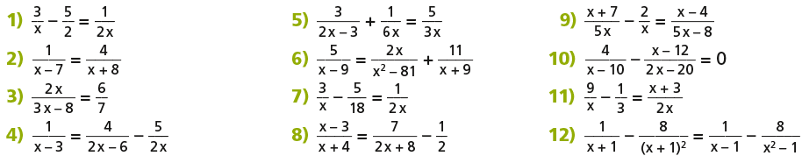
3. 30 % einer Zahl sind um 3 kleiner als ein Drittel dieser Zahl. Berechne die Zahl!

# Lösungen

1. a. $L=\left\{-\frac{1}{2}\right\}, s≠-\frac{7}{6}, s≠-\frac{5}{2}$ b. $L=\left\{\frac{10}{23}\right\}, u≠-2, u≠5$  
   c. $L=\left\{1\right\}, x≠±2$ d. $L=\left\{ \right\}, a≠±\frac{3}{2}$
2. Addiert man den Kehrwert einer Zahl zum Kehrwert des Zweifachen dieser Zahl, so erhält man den Kehrwert des Vorgängers dieser Zahl.  
   Die gesuchte Zahl ist 3. $(x≠0, x≠1)$
3. Gleichung: $\frac{\frac{1}{x}}{\frac{2}{x+1}}=\frac{9}{16}$, $x≠0, x≠-1$ Lösung: $x=8$
4. ALLE RICHTIG
5. 90